Green Meadow Tech, New York
山东善诺惠众生物技术有限公司

生物及纳米科技产品介绍
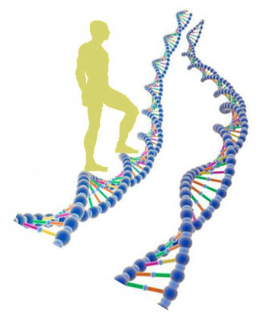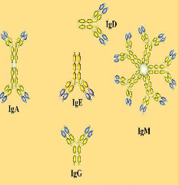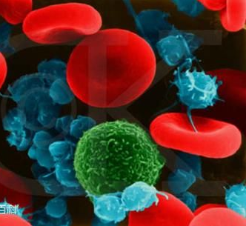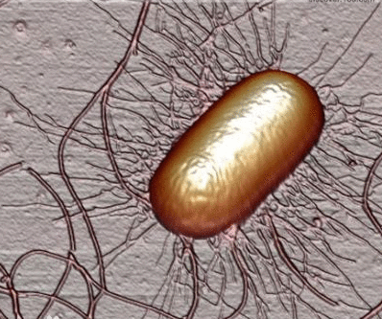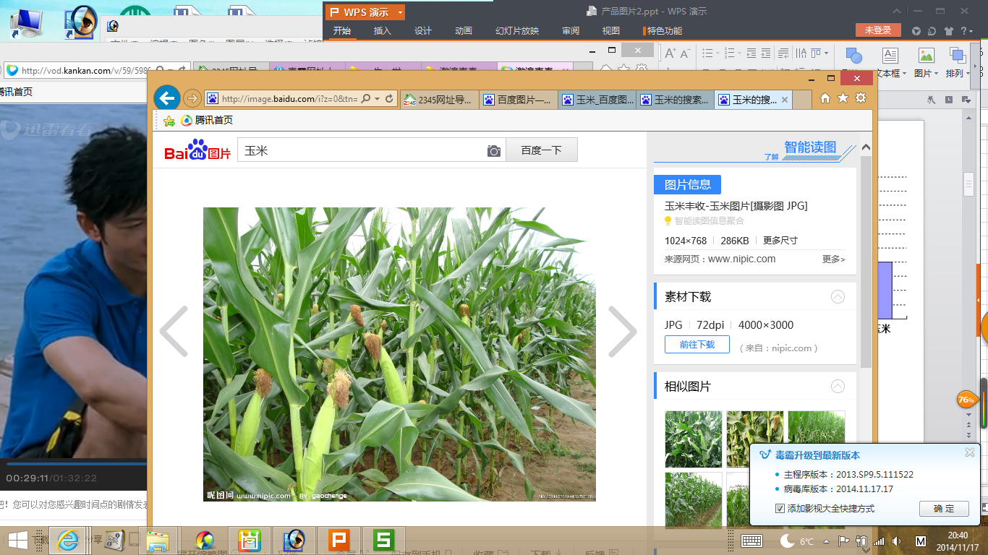

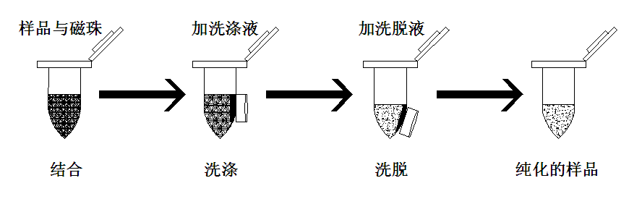

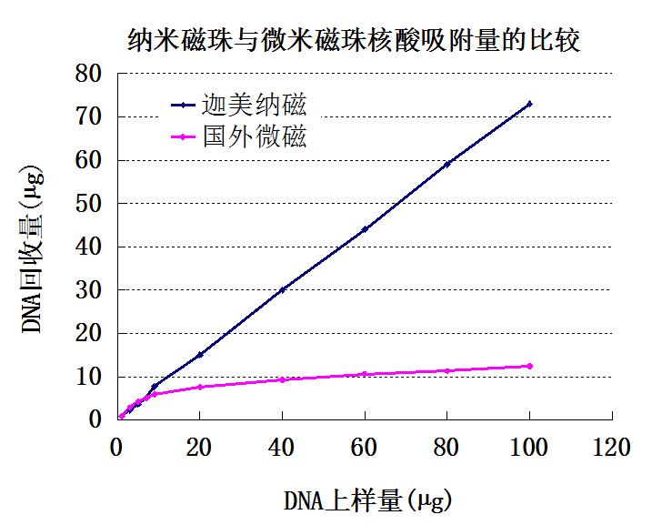

公司简介
Green Meadow Tech New York，天津迦美惠众科技有限公司和山东善诺惠众生物技术有限公司是分别致力于纳米磁珠及其试剂盒研发,中试和产业化的高科技企业。 公司有二位留美职业经理(MBA),四位留美博士以及多名硕士、学士组成的高效创新团队。 我们公司的纽约、天津和山东三个团队具有多年的纳米材料，生物技术以及试剂盒研发、生产及销售经验。公司集研发、生产、销售及售后服务于一体，致力于提供国际一流的纳米磁珠试剂盒、纳米磁性颗粒、磁力分离架等产品，以务实高效的企业理念为每一位客户提供更优质的产品和服务。

公司执行董事李广善博士曾师从于中国农业大学陈文新院士。 在中国科学院植物所任助理研究员期间曾是国际科学基金(IFS)资助项目负责人，获洛克菲勒基金(Rockefeller Foundation)资助去美国俄亥俄州立大学(Ohio State University)作访问学者。 在美国弗吉尼亚理工大学(Virginia Tech)从事再生能源的基因工程研究获生物化学及营养学博士及Bruce Anderson杰出研究生奖。 在美国橡树岭国家实验室(Oak Ridge National Lab)作博士后期间师从于美国总统青年科学家奖得主周集中研究员，是国际上首批从事生物芯片, 功能基因组学及其生物环境治理研究的科学家。 2000-2013年期间在有160多年历史的世界五百强康宁公司(Corning Incorporated)任首席研究员、高级研究员、项目经理等职，从事生物技术、纳米新材料及生物仪器等产品研发、上市及客户技术支持。 为满足国内客户需求于2013年筹建并创办天津迦美惠众科技有限公司以纳米材料的研发及中试为核心和山东善诺惠众生物技术有限公司以纳米磁珠试剂盒的生产为主导。
纳米磁珠试剂盒特点
- 产物得率高、质量好、速度快
- 无毒无害-提取过程中不需苯酚、氯仿、异戊醇等有毒害物质
- 提取过程无需抽真空或反复离心
- 易于自动化, 可配合国内外多类磁力分离仪或核酸提取工作站
- 根据起始样品量，可以按比例灵活调配试剂及磁珠量
客户反馈
公司产品已在华大基因，中科院微生物所，中国林科院林研所，中国农业大学生物学院，北京大学基础医学部，清华大学生命科学院，天津大学环境学院，山东省科学院生物所，华南理工环境学院，华东理工生物技术中心等单位的使用并得到了用户的大量好评，完全可以替代进口产品。
质量保证
凡在天津迦美惠众科技有限公司购买的产品均有严格的质量保证。 如果我们发现的确存在质量问题，保证更换产品。如果在到货后一个月之内没有提出异议，我们将视本产品为优良产品而不再受理索赔、更换事宜。提出产品异议（或索赔）时，切勿在产品使用完（或快用完）后提出，以备本公司回收产品，确认产品质量。 发生索赔事宜时，公司只保证在产品价格额度范围之内酌情赔偿，恕不受理超过制品价格额度以上的部分。
Email: greemtech@163.com；QQ: 3118988512,1280167707； 微信：guang127890；电话0632-8978777

纳米磁珠试剂盒常见问题及可能性分析
- GMT试剂盒应如何保存？
A：我们的试剂盒通常是在室温下保存，除非在产品说明书有特殊说明。
- 在室温放置后有些溶液变混浊？
A：室温温度太低，可把该试剂瓶放到40-70 oC水浴10-30分钟。
- 为什么有时得到DNA量很少？
A：多数情况下是因为样品的数量太少。 细菌量一般在1亿个细菌左右(1ml 1OD600)；细胞未充分裂解，增加溶菌酶的量及/或延长裂解时间；同时可适当减少洗脱液的体积。多数情况下DNA含量跟树木及其组织本身有关，细胞未充分裂解。可适当延长裂解时间，增加混合次数，或减少洗脱液的体积。
- DNA条带有拖尾？
A: 可能是DNA提取过程中混合太剧烈；跑胶液用的次数太多或材料本身多糖太多影响DNA酶抑制剂的作用。
- DNA酶切效果不理想？
A：DNA洗脱前没有充分风干，DNA纯度不够，DNA 量太多或酶质量问题。
- 为什么有时得到血液基因组DNA量很少？
A：多数情况下是因为全血质量有问题，白细菌的数量太少或细胞未充分裂解。可适当延长裂解时间，减少洗脱液的体积。
- 血液基因组DNA条带有拖尾？
A: 可能是全血质量有问题，或DNA提取过程中混合太剧烈。
- 为什么有时得到植物基因组DNA量很少？
A：多数情况下DNA含量跟植物及其组织本身有关，细胞未充分裂解。可适当延长裂解时间，增加混合次数，或减少洗脱液的体积。
- 质粒DNA中RNA太多？
A：可适当增加RNase的量或降低提取质粒时细菌的用量
- 质粒DNA中有多条带？
A：可能是DNA提取过程中混合太剧烈或加入PB20处理时间太长了。
- PCR DNA纯化后量很少？
A：PCR DNA的液体体积与PC10的体积比应为1或更小些，特别是对小于150bp DNA片段。
- 琼脂糖胶DNA回收量很少？
A：DNA起始量较少，短波长UV照射时间太长，或溶胶时间不够。
另外对小于200bp DNA片段，可增加与磁珠的接触时间或适当减少溶胶液的体积。如果您还有其他问题，请及时联系客户服务部。

